ЛАБОРАТОРНА РОБОТА № 1
Арифметичні цифрові пристрої
1.1. Мета роботи
З’ясування принципів роботи суматорів, компараторів, арифметико-логічних пристроїв (АЛП), пристроїв контролю парності, які входять до складу комп’ютерної техніки. Побудова більш складних арифметичних модулів на їх основі.

1.2. Короткі теоретичні відомості
Суматори. Суматором називається цифровий електронний пристрій, який виконує операцію арифметичного додавання кодів двох чисел. Суматори можуть також застосовуватись для виконання операції віднімання, але для цього необхідно здійснити додаткові перетворення кодів чисел. Суматори є складовою частиною арифметико-логічних пристроїв (АЛП) мікропроцесорів. Також вони використовуються для формування фізичної адреси комірок пам’яті у мікропроцесорах з сегментною організацією пам’яті.
Напівсуматор характеризується наявністю двох входів, на які подаються однорозрядні числа, і двох виходів, на одному з яких (Σ) реалізується арифметична сума у даному розряді, а на другому (СO) – перенос у наступний (більш старший) розряд. Отже, напівсуматор виконує лише частину операції підсумовування, оскільки не враховує ще однієї вхідної величини – переносу з сусіднього молодшого розряду даних, а тому може використовуватись для знаходження суми лише у наймолодшому розряді.
Повні однорозрядні двійкові суматори характеризуються наявністю трьох входів, на два з яких подаються однорозрядні числа, а на третій (CI) – перенос із попереднього (більш молодшого) розряду, і двома виходами, на одному з яких (Σ) формується арифметична сума у даному розряді, а на другому (CO) – сигнал переносу в наступний (більш старший) розряд.
Схеми включення напівсуматора і повного однорозрядного суматора показані відповідно на рис.1.1, а і б.

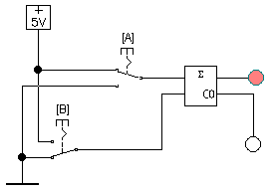  а | 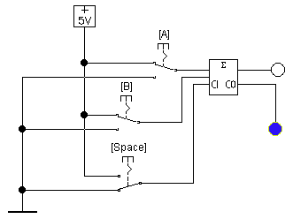  б
Рис. 1.1

Багаторозрядний суматор можна створити на базі одного напівсуматора і кількох повних суматорів. Як приклад, на рис. 1.2 приведена структура трьохрозрядного суматора з переносом. За допомогою ключів [A], [B], [C] та [X], [Y], [Z] подаються перший і другий доданки відповідно; з виходів S0, S1, S2 знімається результат підсумовування; з виходу CO подається сигнал переносу у старший розряд.

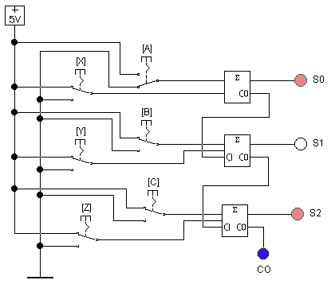
Рис.1.2

У бібліотеці присутня модель реальної мікросхеми чотирьохрозрядного повного суматора. Її зовнішній вигляд показаний на рис. 1.3.

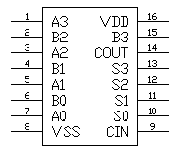

Рис. 1.3

Призначення виводів такі: A3, A2, A1, A0 – розрядні входи першого додатку; B3, B2, B1, B0 – розрядні входи другого доданку; CIN – вхід переносу з попереднього (молодшого) розряду; S3, S2, S1, S0 – розрядні виходи суми; COUT – вихід переносу до наступного (старшого) розряду; VDD – вивід живлення; VSS – загальний. Схема включення мікросхеми приведена на рис. 1.4.
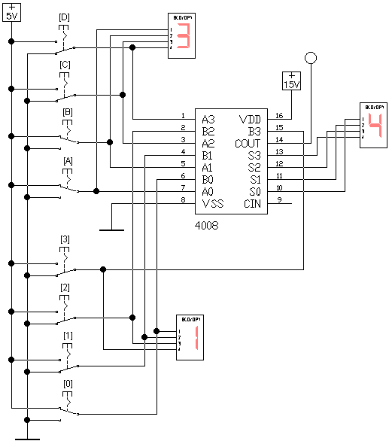
Рис. 1.4

Компаратори. Цифрові компаратори (від англ. to compare – порівнювати) виконують порівняння двох чисел А і В однакової розрядності, заданих у війковому коді. В залежності від схемного виконання, компаратори можуть визначати рівність А = В або нерівності А < В, А > В. Результат порівняння відображається у вигляді логічного сигналу на однойменних виходах. Цифрові компаратори застосовуються для виявлення потрібного числа (слова) у цифрових послідовностях, для відмітки часу в часових приладах, для здійснення умовних переходів в обчислювальних пристроях.
Схема однорозрядного компаратора приведена на рис. 1.5. Вона складається з двох елементів НІ, чотирьох елементів І та одного елементу АБО.
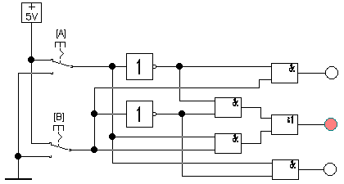
Рис. 1.5

1.3. Порядок виконання роботи
1.3.1. Готується і досліджується схема трьох- (чотирьох) розрядного суматора з переносом. На вхід подається число за варіантом.
1.3.2. Збирається схема цифрового однорозрядного компаратора. Проводиться її дослідження.

1.4. Вимоги до звіту
У звіті повинні бути приведені:
- схеми включення повного суматора;
- схема однорозрядного цифрового компаратора, таблиця істинності, логічні вирази для кожного з режимів роботи;
- реальна мікросхема компаратора.

1.5. Завдання до самотестування і атестації
1.5.1. Дати визначення суматора. Пояснити, в яких пристроях і для чого він може застосовуватись.
1.5.2. Пояснити, чим відрізняється напівсуматор від повного суматора.
1.5.3. Дати визначення цифрового компаратора. Які функції він виконує? У яких пристроях може використовуватись?
1.5.4. Перелічити режими роботи компаратора.

